西阆苑中六班今日动态
2022年12月7日
出勤：今天来园人数22人，李均翔、唐烨轩、沈帛然、王钰、焦相儒、万芯雨、谢依桐、卢梦妍、王鑫凌请假。
一、晨间来园：
今天大部分的来园小朋友都能主动和老师打招呼，然后自己放水杯，绕带子，点心游戏，很棒哦。

二、区域游戏：
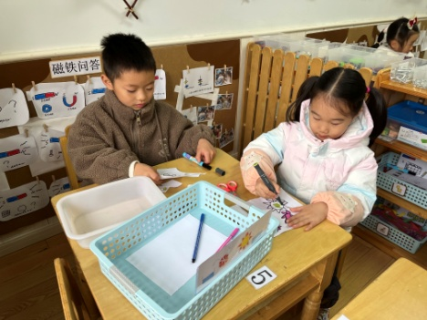  今天我们玩的是水中开花 | 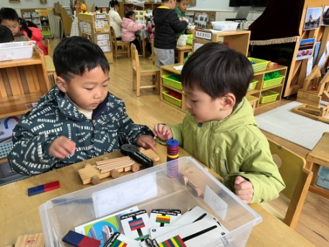  磁铁找朋友 | 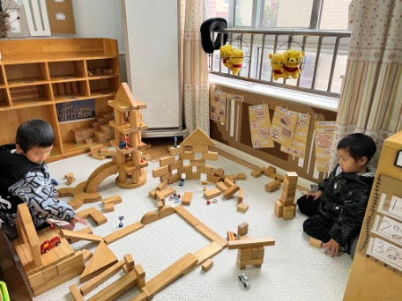  一起建构大酒店
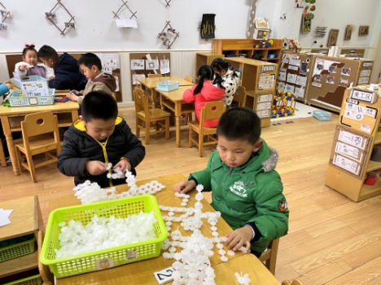  雪花片游戏 | 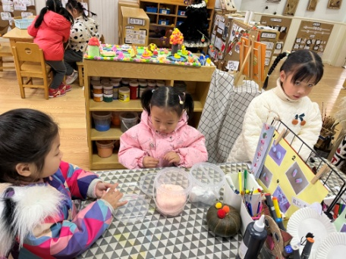  大家一起做手工 | 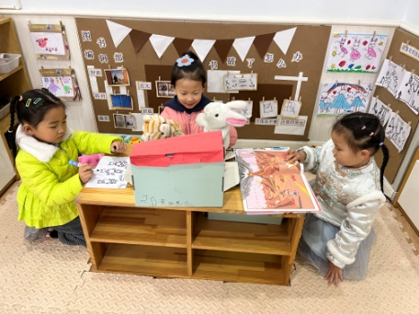  大家一起来看书

- 集体活动
美术：大海里的鱼
这是一节绘画活动。鱼，外形由鱼头、鱼身、鱼鳍、鱼尾等组成。大海里的鱼种类繁多，大小形状各异，有圆形的、三角形的、方形的等等，有鲨鱼等大型的鱼，也有小丑鱼这种小型的鱼。颜色也是五彩缤纷的，有黄色的、蓝色的、紫色的、红色的、白色的、灰色的等等。身上还有各种各样美丽的花纹，有条纹型的、斑点的、浑身长刺的等等。本次活动主要是让幼儿欣赏大海里的鱼，感知其形状、颜色、花纹，从而绘画出美丽的海洋鱼。
在今天的活动庄明千、奚振钦、唐子轩、杨怿旸、吴雨航、王懿洋、徐梓恒、王致远、张硕、王钰、焦相儒、周瑀章、刘之恒、茹易、吴佳颖、万芯雨、张奈美、卞溪芮、卢梦妍、胡雨萌、秦嫣然、郭智涵、姚欣妍、张玲齐用线条和色彩表现不同鱼的基本特征；庄明千、奚振钦、唐子轩、吴雨航、王懿洋、张硕、王钰、周瑀章、刘之恒、茹易、吴佳颖、万芯雨、张奈美、卞溪芮、卢梦妍、胡雨萌、姚欣妍尝试用水草、水泡等表现海底世界。

四、生活活动：
今天的午餐：意大利面、白萝卜鸭腿汤、香蕉。
今天的点心：咸粥。
小朋友们整体的午睡情况都很好，早早的就进入梦乡啦！孩子们吃饭的状况比以前有进步，饭菜孩子们都很喜欢吃，全部吃光哦！

五、温馨提示：
1.请各位家长给小朋友的保温杯里放温水哦！切记不要放开水！
2.请各位家长为孩子准备一条吸汗巾，户外活动的时候使用。
3.请家长们回家和孩子一起画画数字1-10。

